Padaju li kisele kiše u našem gradu?

Filip Domjanović, Domagoj Marić, Eugen Bašić, Maja Grabež, Lara Luketić, Dina Zorić

Mentori:Jadranka Horvat i Maja Kocijan Lujić

OŠ„Antun Mihanović“ Slavonski Brod
OŠ„Dragutin Tadijanović“ Slavonski Brod

1. Istraživačka pitanja/ Hipoteze

Slavonski Brod pripada II kategoriji onečišćenja zraka. Do sada smo u nekoliko projekata i dokazali prisutnost atmosferskog onečišćenja zraka (količina troposferskog ozona, benzena, sumporovodika…). Jedan od razloga onečišćenju je i blizina Rafinerije nafte u Bosanskom Brodu iz koje nam u najvećoj mjeri dolaze navedeni zagađivači.

Kisele kiše nastaju reakcijom plinova sumporovih i dušikovih oksida u atmosferi s vodenom parom pri čemu nastaju kisele kiše. Kisele kiše štetno djeluju na biljni pokrov, na građevine, dolazi do zakiseljavanja tla i voda što negativno djeluje na životinje i ljude. One negativno djeluju na ekosustav.

Pitali smo se kakve kiše padaju u našem gradu; djeluju li kisele kiše štetno na biljni pokrov; postoje li građevine i spomenici uništeni utjecajem kiselih kiša; pokazuju li mjerenja i grafički prikazi pH kišnice iz GLOBE baze podataka naših škola postojanje kiselih kiša i kolika je koncentracija sumporovodika u Slavonskom Brodu?

Naša hipoteza bila je da u našem gradu padaju kisele kiše koje štetno djeluju na živi i neživi svijet.

2. Metode istraživanja

Prema GLOBE protokolu smo mjerili minimalne, maksimalne i trenutne temperature zraka. Također smo pratili vlagu zraka, količinu oborina (kiše) i pH oborina prema GLOBE protokolu. Koncentraciju sumporovodika pratili smo preko servera mjerne postaje za kakvoću zraka u Slavonskom Brodu.

Determinirali smo biljne vrste na kojima smo uočili promjene. Potražili smo i fotografirali građevine i spomenike za koje smatramo da su promijenjene djelovanjem kiselih kiša.

3. Prikaz podataka

Prikazali smo količinu oborina (kiše) i pH kišnice iz GLOBE baze podataka naših dviju škola mjerenih tijekom istraživanja za ovu školsku godinu.

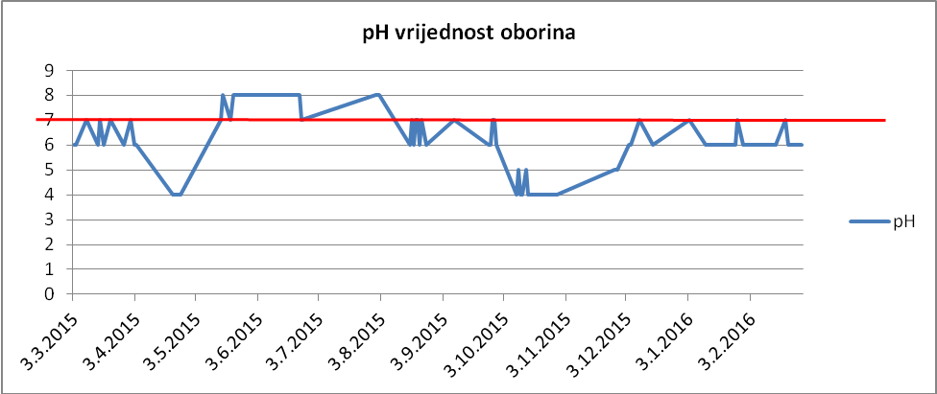

Slika 1: Grafički prikaz pH vrijednosti oborina s mjerne postaje OŠ “Dragutin Tadijanović” Slavonski Brod (razdoblje: ožujak 2015. - veljača 2016.)

Slika 2: Grafički prikaz pH vrijednosti oborina s mjerne postaje OŠ “Antun Mihanović” Slavonski Brod (period: ožujak 2015. - veljača 2016.)

Iz grafičkih prikaza naše dvije škole koje su udaljene oko 1 km, vidljivo je da nema značajnijih odstupanja u mjerenjima, što nam je bila i kontrola i potvrda da su podaci ispravni.
Najniže vrijednosti smo zabilježili u travnju i listopadu 2015. godine, kada je pH vrijednost kišnice bila 4 ( 8 dana), a pH vrijednost 5 smo izmjerili 4 puta.

Grafičke prikaze za koncentraciju sumporovodika izradili smo koristeći podatke s mjerne postaje za praćenje kakvoće zraka u Slavonskom Brodu. Izlaganje niskim koncentracijam sumporovodika može izazvati iritaciju očiju, suho grlo i kašalj, kratak dah i nakupljanje tekućine u plućima. Ovi simptomi obično nestaju za nekoliko tjedana. Dugoročno izlaganje niskim koncentracijama može prouzrokovati umor, gubitak apetita, glavobolje, slabljenje pamćenja i slične simptome. Visoke koncentracije od oko 700-800 ppm mogu biti smrtonosne u vrlo kratkom roku. Otrovnost je širokog spektra, a najveći utjecaj ima na živčani sustav.

Slika 3. Dnevni izvorni podaci sumporovodika s mjerne postaje Slavonski Brod razdoblje od 1.9.2015.-22.4.2016. godine

Prema Zakonu o zaštiti zraka ( NN 130/2011) , Uredbi o graničnim vrijednostima onečišćujućih tvari u zraku, te Praviniku o praćenju kvalitete zraka , tolerantna vrijednost H₂S-a je deset, a granična 5,5 μg/m³. Iz priloženog grafikona vidimo da su bile česte granične vrijednosti i prekoračenja. Izdvojili smo datume kada su srednje dnevne koncentracije sumporovodika bile veće od dozvoljenih (Tablica 1). Takvih dana bilo je 11.

Tablica 1. Koncentracije sumporovodika veće od dozvoljenih (u μg/m³) i datumi kada su zabilježene u istraživanom razdoblju.

Slika 4. Satni izvorni podaci sumporovodika s mjerne postaje Slavonski Brod za period 20.1.2016.-10.2.2016.

Slika 5. Satni izvorni podaci sumporovodika s mjerne postaje Slavonski Brod za period 1.4.2016.-21.4.2016.

Istražili smo satna prekoračenja (za vrijednost preko 30 μg/m³) (Slike 5 i 6) po danima (Tablica 2).

Tablica 2. Prikaz satnih prekoračenja sumporovodika većih od 30 μg/m³ po danima

U promatranom razdoblju, od 1.9.2015. do 21.4.2016. godine podaci mjerne postaje za kakvoću zraka u Slavonskom Brodu pokazuju značajna prekoračenja sumporovodika. U navedenom peridu su prosječna dnevna prekoračenja zabilježena u 11 dana, dok su satna granična prekoračenja vrijednosti bila 176 puta. 8.2.2016. u 12,00 sati je zabilježeno najveće prekoračenje od 84,36 μg/m³ (granična dozvoljena vrijednost je 5,5 μg/m³).
Pretpostavljamo da su prekoračenja u velikoj mjeri posljedica djelovanja Rafinerije nafte u Bosanskom brodu, a u tim danima su prema podacima s mjerne postaje bila i značajna prekoračenja koncentracije benzena.
Budući da je to vrijeme početka pupanja jorgovana, pretpostavljamo da su povećane koncentracije sumporovodika djelovale na pupove. Jorgovan smo izabrali jer prema GLOBE protokolima pratimo pupanje jorgovana u dvorištu škole, te smo kroz nekoliko godina praćenja uočili razlike u boji i mirisu u odnosu na jorgavane u mjestima okolice grada. Promjene smo uočili na svim jorgovanima, bez obzira na starost.

Pretpostavljamo da povišene koncentracije sumporovodika utječu na promjenu pH kiše (a time i tla), što može dovesti do promjena na jorgovanu. Fotografirali smo biljne vrsta na kojima smo uočili promjene za koje pretpostavljamo da su nastale kao posljedica djelovanja kiselih kiša.

Promatranjem jorgovana (Syringa vulgaris) u Slavonskom Brodu i Brodskom Stupniku (15 km udaljenosti od Slavonskog Broda) u istom vremenskom razdoblju, uočili smo blijedu boju svih promatranih jorgovana na različitim lokacijama grada (6 lokacija). Promatrani cvjetovi imali su i znatno manji intenzitet mirisa za razliku od jorgovana u Brodskom Stupniku i okolici.
Smatramo da su promjene u boji i mirisu mogle nastupiti uslijed djelovanja sumporovih spojeva.

Fotografirali smo građevine ili spomenika na kojima smo uočili promjene za koje smatramo da su posljedica djelovanja kiselih kiša.

Promjene smo uočili i na spomenicima u gradu koji su stari 15-tak godina (npr. spomenik Ivane Brlić-Mažuranić u centru grada).

Djelovanje kiselih kiša na kalcijev karbonat prikazano kemijskom jednadžbom :

CaCO₃ + 2H₃O⁺ → Ca²⁺ + 2H₂O + CO₂

4. Zaključci

Dosadašnjim mjerenjem pH kiše smo dokazali niže pH vrijednosti. Najniže pH vrijednosti smo izmjerili u travnju i listopadu 2015. godine, kada je pH vrijednost kišnice bila 4 (8 dana), a 4 puta smo izmjerili pH 5.

U Slavonskom Brodu promatrani jorgovani su znatno svjetlijih cvatova i slabijeg mirisa, za razliku od promatranih u okolici Slavonskog Broda (udaljenosti veće od 10 km), što bi mogla biti posljedica djelovanja kiselih kiša.

U dijelovima grada koje smo obišli pronašli smo spomenike na kojima se vide promjene za koje možemo pretpostaviti da su nastupile uslijed djelovanja kiselih kiša.

Prateći podatke sa mjerne postaje Slavonski Brod za kakvoću zraka, dokazali smo da postoje značajna prekoračenja sumporovodika, što utječe na kiselost kišnice.

Tijekom izrade projekta uspjeli smo dokazati naše hipoteze.

5. Literatura

Bastić,Marijana… [et.al.].Priroda 6. Zagreb:Alfa,2013.
Bendelja,Damir …[ et.al. ].Biologija 7. Zagreb : Školska knjiga,2013.
Lukić,Sanja…[et.al.].Kemija 7. Zagreb:Školska knjiga,2013.
URL : narodne-novine.nn.hr/clanci/sluzbeni/2011_11_130_2601.html

